要想成为科研强国，必须首先成为仪器强国

----跨越研发应用障碍 高端科研仪器国产化可期
来源： 人民日报
最近，人类历史上首张黑洞照片发布，在全世界引起广泛关注。这张照片是由来自全球30多个研究所的科学家们通过分布在全球不同地区的8个射电望远镜阵列组成的一个虚拟望远镜网络拍摄到的。
黑洞照片的成功拍摄，离不开射电望远镜的使用。现代科技发展实践表明，重大科学研究成果的取得，往往是以科学仪器和技术手段上的突破为先导；科学仪器的进展一定程度上代表着科学前沿的方向，也是推动科技创新的重要支撑。
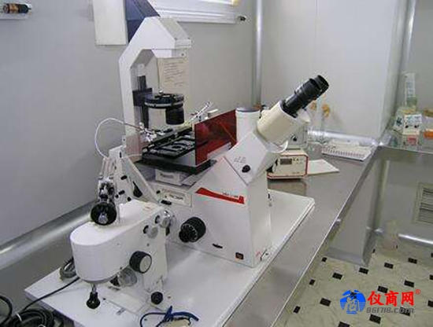

90%生理学医学奖成果靠先进科学仪器完成
据不完全统计，诺贝尔自然科学类奖项中，68.4%的物理学奖、74.6%的化学奖和90%的生理学或医学奖成果借助各种先进的科学仪器完成，或直接与新仪器方法或功能的发展相关。
中国科学院电工研究所研究员肖立业告诉记者：“随着人类对自然的认识向更加微观的时空尺度、更大的宇宙时空尺度和更加极端的物理条件方向发展，传统的科研手段已经不能完全胜任。特别是在偏实验性的研究领域，没有高端科研仪器，要想做出重大原始创新科研成果很困难。”
中国科学院科技战略咨询研究院副院长张凤举例说：“在人类基因组计划开始之初，曾预计完成测序至少需要15年。随着大规模测序手段特别是毛细管电泳测序仪的发展，使得时间缩短了2－3年。”
现代科技发展实践表明，科研仪器是科学研究不可或缺的工具和手段，谁在科研仪器上率先突破，谁就往往能占据科学研究的先发优势。
此外，高端科研仪器的创新、制造和应用水平，也是一个国家科技实力和工业实力的重要标志，对于支撑创新活动乃至经济社会发展都有较大的作用。
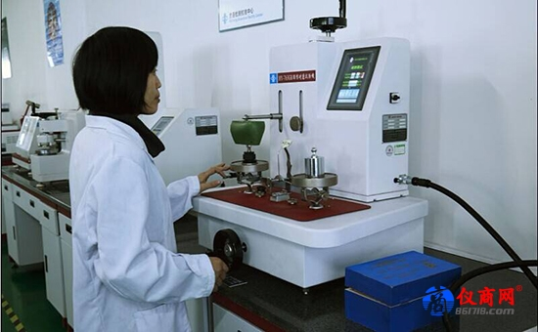

要想成为科研强国，必须首先成为仪器强国
近年来，我国科研仪器在国产化上已取得积极进展，但高端科研仪器依赖进口的局面尚未得到根本改观。除核磁共振波谱仪外，常用的高分辨质谱仪等大型分析仪器、大部分的生命科学仪器如磁共振成像仪、超分辨荧光成像仪、冷冻透射电镜等还大量依靠进口。
在建设世界科技强国的征程中，科研仪器特别是高端科研仪器如何尽快实现国产化，已成为一个不容回避的重要问题。
那么，我国高端科研仪器自主研发现状如何，在高端科研仪器国产化进程中还面临哪些困难，今后的路子应该怎么走？
在国际上，全球科研仪器市场也基本由少数几个国家的大型企业主导。美国化学会旗下《化学与工程新闻》杂志公布的2018年度全球仪器公司TOP20排位榜中，有8家是美国公司，7家来自欧洲，5家公司位于日本。
中国电子科技集团第41研究所首席科学家年夫顺说：“高端科研仪器依赖进口已成为制约我国自主创新能力提升的一个重要因素。”
中国科学院院士、中国科学院大连化学物理研究所研究员杨学明认为：“如果仪器研发硬实力上不去，我们就无法发展自己的高端科研仪器，不仅要花费大量的资金购买，而且容易受制于人。”
“要想成为科研强国，必须首先成为仪器强国。大力发展具有自主知识产权的高端科研仪器，是我国科技发展的重要一环。”张凤认为。
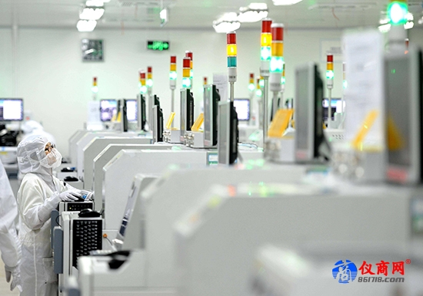

我国仪器技术研究与产品开发已初见成效
高端科研仪器依赖进口的问题已得到有关部门的高度重视。早在1998年，国家自然科学基金委就设立了科学仪器基础研究专项。2011年，“国家重大科研仪器设备研制专项”和“国家重大科学仪器设备开发专项”设立，分别由国家自然科学基金委和科技部管理，一个负责原创性的仪器研究，一个负责工程化和产业化。据了解，2011至2018年，国家自然科学基金委资助来自中央有关部门推荐、经费体量在1000万元以上的重大科研仪器项目53项，批准资助金额38.14亿元；资助全国科研工作者自由申请、经费体量在1000万元以下的重大科研仪器项目466项，批准资助金额32.03亿元；两类项目合计资助经费超过70亿元。
在这些科研计划的支持下，我国仪器技术研究与产品开发已初见成效。以科技部“重大科学仪器设备开发重点专项”为例，“十二五”科学仪器专项共安排项目208个，目前已全面进入验收阶段，有些成果已具备批量生产能力，得到了推广应用。“十三五”期间，科学仪器专项共安排项目142个，目前正处于关键技术攻关和工程化样机研制阶段。
年夫顺告诉记者，预计未来几年，我国科学仪器成果将进入重要的推广应用阶段，将缓解我国对国外高端科研仪器的依赖。
依托中国科学院武汉物理与数学研究所技术成立的武汉中科牛津波谱技术有限公司，所研制生产的核磁共振波谱仪系统整机已成功推向市场。公司CEO魏嘉说：“我们在国内已经成功卖出了70多台核磁共振波谱仪，在国外也卖出了一些。”
“在国内核磁共振波谱仪市场长期被国外企业主导的背景下，70多台已经算是相当不错的销售成绩”，魏嘉说，“这一方面得益于中科院武汉物理与数学研究所长期在核磁共振波谱仪领域里的技术积累，另一方面则受惠于国家科学仪器研制计划的大力支持。”
2007年，中国科学院武汉物理与数学研究所开始承担国家重大科学仪器研制项目，先后获得6000多万元的资金支持，用于核磁共振主机研发及工程化。经过多年攻关，该所于2014年成功研制出完整的原型样机。之后，该所又成立了公司，将技术转移，由公司进行产业化及市场应用的推广。
“最重要的是一些核磁界的老前辈敢于做‘第一个吃螃蟹的人’”，魏嘉说，“在使用过程中，他们发现我们的仪器也不差，而且售后维修更方便，于是开始帮我们不断地推荐，慢慢口碑就有了。现在很多国内用户开始了解我们，产品有了一定的知名度。”
不过也应看到，像中科牛津那样的企业还不够多。中国科学院化学研究所研究员徐坚说，在多数高端科研仪器领域，由于基础薄弱，依赖进口的局面仍没有得到改善，研发和生产与国际先进水平相比还有一定差距。
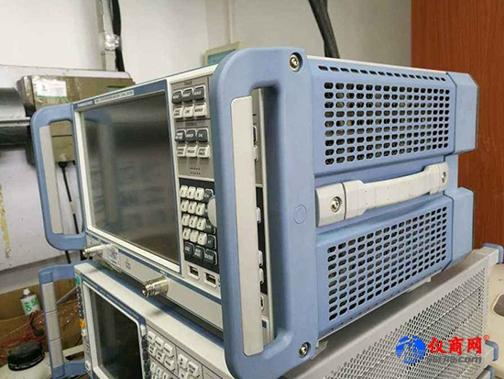

国产高端科研仪器研发还需跨越障碍
究竟是什么卡住了高端科研仪器国产化的脖子？
受访者指出，高端科研仪器的开发往往要依托基础研究上的进步，而前期基础研究不足，是阻碍国产高端科研仪器研发的重要因素。比如，获得诺贝尔奖的PCR技术（一种用于放大扩增特定的DNA片段的分子生物学技术）就推动了PCR仪的开发，显著提升了研究效率。
同国外相比，我国对高端科研仪器的整体投资强度还不够高。从创意、关键部件开发到搭建第一台样机，再到最终批量生产，高端科研仪器不仅需要巨额投资，还需要很长的时间周期。“由于高端科研仪器研制周期长、难度大、投入人力物力多、投资风险高，科研人员往往更愿意购买国外的先进仪器，研发仪器的积极性不高。” 张凤说，“从事仪器研制的中小企业往往很难获得风险投资基金的青睐。”
徐坚说，高端科研仪器市场被国外大企业主导，留给国内企业的份额本身就已很小，投入大收益小，一些中小企业自然不愿意做这生意。中科院大连化学物理研究所研究员傅强对此深有体会：“我们曾经发展出一项技术，还与一家仪器企业合作，实现了工程化，生产出四五套，也投入使用了。但是后来这家企业发现市场不大，就不愿意投入很大的力量继续做下去。”
已经研制成功的国产仪器，也多少存在着“空心化”问题。年夫顺说：“关键部件作为仪器设备的‘心脏’，直接决定了仪器的技术含量。目前我国大多数仪器产品所用关键核心器部件，如CPU、光电倍增管、各种探测器和传感器等，还需要依靠进口。”
受访者认为，关键部件和基础软件国产能力不足，导致仪器整机厂家的利润空间被压缩，使国产仪器整机技术水平受限，市场认可度不高，影响了行业的发展壮大；这种情况反过来又压减了关键器部件的采购数量，难以形成产业链上的良性发展。
从需求侧来看，国产高端科研仪器在实际推广和应用时，往往较难获得用户的信任。一方面，与国外成熟仪器相比，一些国产仪器在性能指标和稳定性、可靠性上存在差距；另一方面，一些科研人员受到研究习惯影响，如出于保持与已有文献一致的实验数据等考虑，往往会选择国外品牌型号的仪器。
张凤说：“国产高端科研仪器需要被给予更多‘容错’‘试错’的机会，如果国产仪器研发生产的单位得不到反馈，很难继续改进和完善。”
就像科学研究需要长期积累一样，高端科研仪器的国产化也需要一个过程，不可能“一口吃成胖子”。“国外的高端科研仪器也是在多年的应用中不断成熟和完善起来的。”受访者认为，只要国家继续加大支持力度，有关各方携手攻坚、持续努力，高端科研仪器国产化值得期待。

